宽带集群（B-TrunC）产业联盟

频率工作组会议参会通知

**宽带集群产业联盟频率工作组各成员：**

  根据宽带集群产业联盟的工作安排，定于2015年11月24-25日在深圳市召开频率工作组第7次会议。现将有关事宜通知如下：

一、会议时间地点

11月24-25日9:30～16:30，深圳 中南海滨大酒店 海雅厅（地址：南山区南新路3125号）。

二、会议议程和会议文稿

工作组会议议程请见附件文件。

[会议文稿请11月22日下班前提交到 huangbiao@srrc.org.cn](mailto:会议文稿请10月16日下班前提交到%20 huangbiao@srrc.org.cn) [和 langbaozhen@catr.cn](mailto:和langbaozhen@catr.cn)。

三、会务联系人：

会务联系人：毛磊 15019256391 mao.lei@zte.com.cn

**请参会人员填写会议回执11月20日前将回执发送给会务联系人。**

四、会议回执：

|  |  |  |  |  |  |
| --- | --- | --- | --- | --- | --- |
| 姓名 | 性别 | 单位 | 职务 | 手机 | 邮箱 |
|  |  |  |  |  |  |

**宽带集群产业联盟秘书处**

**2015年11月3日**

附会议及住宿地点信息：

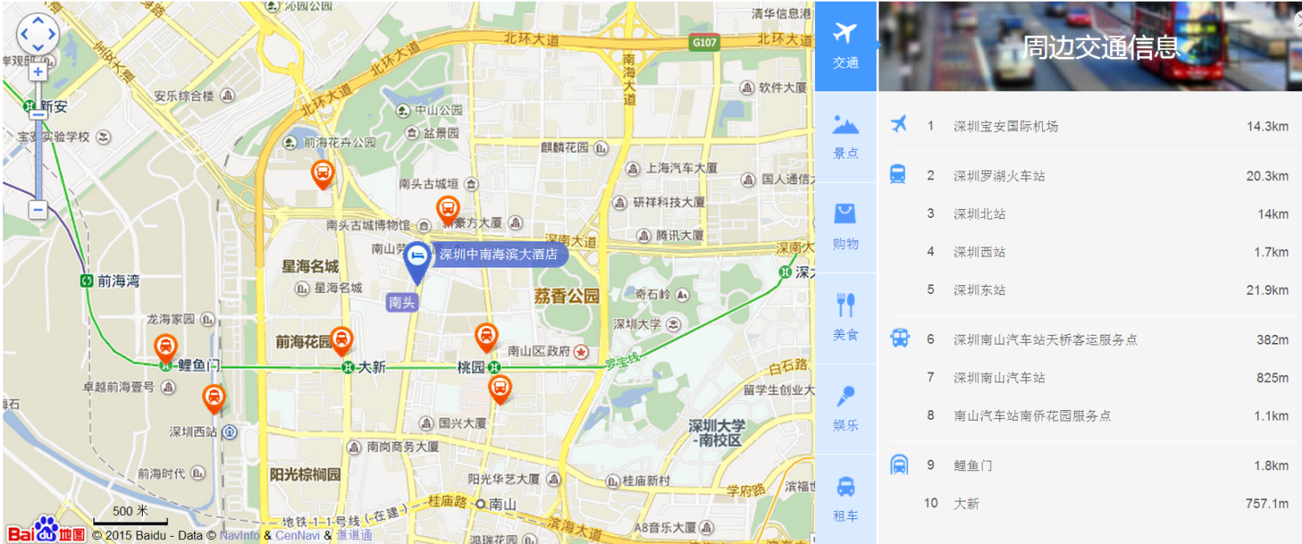

协议价： 标准双人房 358元（含双早）、标准大床房368元（含单早）

预定电话：0755-26088736 （告之参加中兴承办的会议）